Hydrantensatz 62,5/62,5/8 hellgrau Köln wassergestrahlt

KANN Baustoffwerke

Eigenschaften

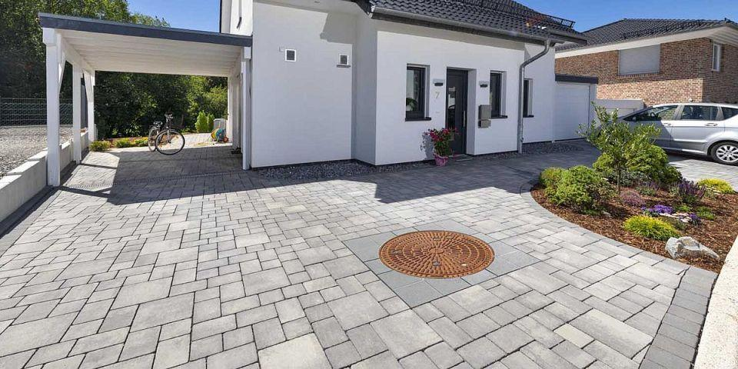

GTIN:

4024991841226

HAN:

930542

Art Pflaster

Hydranten-Pflastersatz

Farbton

hellgrau

Oberfläche

wassergestrahlt

Werkstoff

Beton

Breite (mm)

625,00

Dicke (mm)

80,00

Länge (mm)

625,00

Durchmesser (mm)

270,00 - 375,00